Alu Wasserfangkasten kubisch ø120, 284x240x240

GRÖMO

Eigenschaften

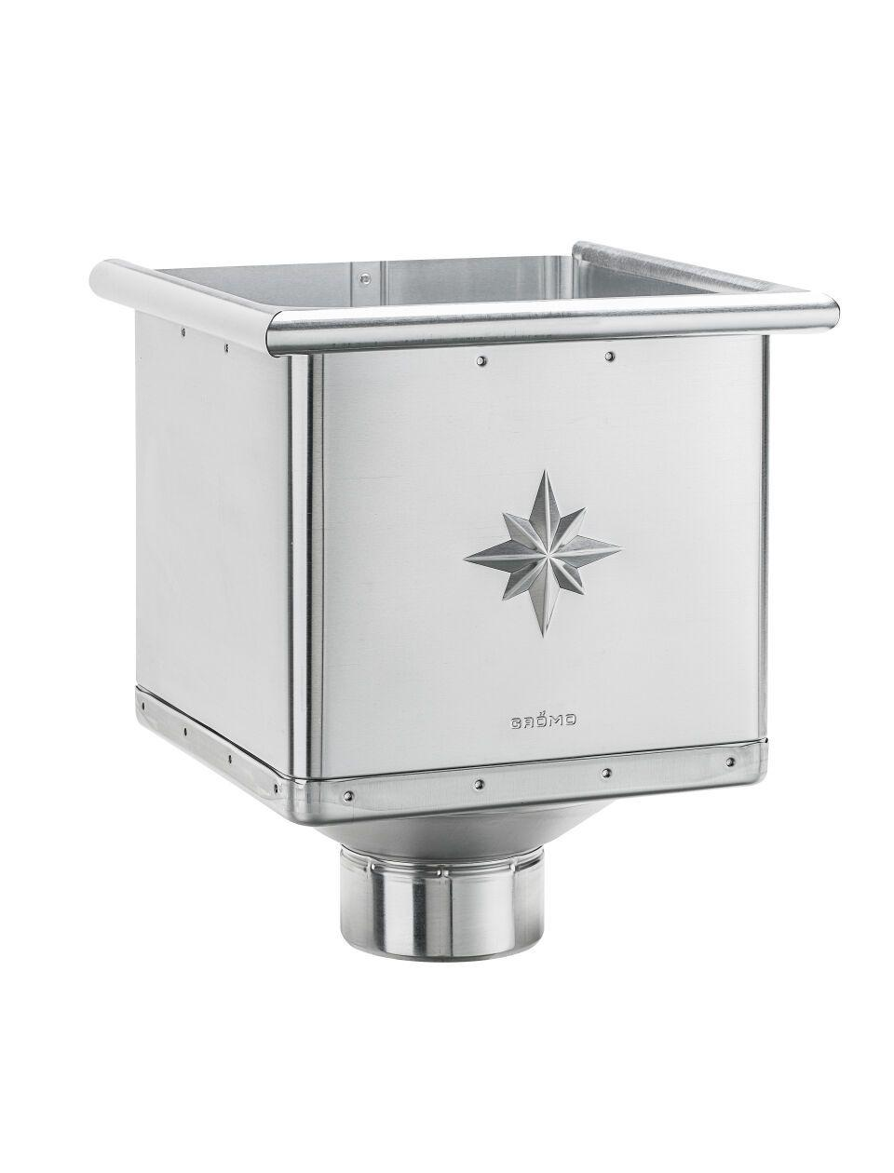

GTIN:

4043706841818

HAN:

84181

Farbton

silber

Werkstoff

Aluminium

Breite (mm)

240,00

Höhe (mm)

284,00

Länge (mm)

240,00

Nennweite DN

120,00

Hinweis

Mit Klemmfeder zur einfachen Montage